岷江老木孔航电枢纽工程船闸输水系统
水力特性三维数学模型计算研究询价函（第二次）
各供应商：
根据相关法律法规及我公司《生产经营项目外部供应采购管理办法》规定,现岷江老木孔航电枢纽工程船闸输水系统水力特性三维数学模型计算研究需进行询价采购，现将有关事项说明如下：
一、项目概况
（一）项目名称：岷江老木孔航电枢纽工程船闸输水系统水力特性三维数学模型计算研究；
（二）项目地点：四川省乐山市 ；
（三）工作内容：
通过水力学数值模拟手段对施工图设计阶段拟设计的输水系统型式进行输水系统水力学特性和闸室内船舶停泊条件研究，完成不同工况组合下船闸输水系统水力特性三维数学模型计算研究工作，包括：
1、船闸闸室输水水力特性(包括输水时间、流量、闸室水位变化、阀门后廊道压力特性等)，初步确定充泄水工作阀门开启方式；
2、研究不同阀门开启方式下，老木孔船闸闸室内流场分布、闸墙长廊道侧支孔出流均匀性、闸室内水面坡降及船舶停泊条件等；
3、根据上述研究成果，论证老木孔船闸拟采用的闸墙长廊道侧支孔输水系统方案的可行性，推荐合理的船闸工作阀门开启方式。
二、询价须知
（一）资格要求：有在中华人民共和国注册、具备独立企业法人资格或事业法人资格，并具备有效的营业执照或事业单位法人证书、基本账户开户许可证或基本账户存款信息，潜在供应商（限定□ 不限定☑）在四川省交通勘察设计研究院有限公司合格供应商库内。
（供应商若为企业法人：提供“统一社会信用代码营业执照”，未换证的提供“营业执照、税务登记证、组织机构代码证或三证合一的营业执照”；若为事业法人：提供“统一社会信用代码法人登记证书”，未换证的提交“事业法人登记证书、组织机构代码证”；提供资质文件，并加盖公章）
- 资质要求：无
- 业绩要求：须满足近三年（2020年1月1日至报价截止日）至少1个船闸水力学数学模型计算业绩。
- 人员要求：项目负责人近三年（2020年1月1日至报价截止日）至少完成1项船闸水力学数学模型计算且具备水利、水运工程相关专业高级及以上技术职称。
- 设备要求：无
- 成果要求：最终成果报告纸质版10份及报告电子版1份，附图提供PDF格式文件，文本文档提供PDF或WORD格式文件。
- 工期要求：收到中标通知书后30日历天内提交最终成果。
- 服务要求：按照现行的相关规范、规定和本询价函要求，建立闸墙长廊道侧支孔输水系统三维紊流数学模型；完成老木孔船闸输水系统三维紊流数学模型计算和输水系统三维数学模型计算成果报告并完成项目验收。
- 最高限价：40.88万元。
- 供应商报价文件须经供应商法定代表人或其授权代表签字并加盖单位公章；如为授权代表签署，则须附法定代表人授权委托书、法定代表人和授权委托人的身份证复印件。
- 报价文件须注明供应商单位全称及报价时间，格式详见附件2，并提供单位有效营业执照、资质证书副本复印件及本询价函要求的相关内容，上述资料均需加盖公章后密封，请于5月11日10：00时前密封报送我公司，10：00现场组织开标。联系人：李女士，电话：13880642403，递交地址：成都市太升北路35号A513室。报价文件统一用A4幅面纸印刷，逐页编码，必须胶装提交，报价文件正本1份、副本2份，在其封面上清楚地标明“正本”或“副本”字样，若正本和副本又不一致的内容，以正本书面报价文件为准。
- 有以下情形之一的报价文件均为无效报价。
- 未按要求签署、盖章、装订和密封的报价文件；
2、超过最高限价的报价；
3、未在规定时间递交至规定地点的报价文件；
4、单位负责人为同一人或存在控股、管理关系的不同单位，不得参加同一项目报价，否则，相关报价无效。
5、未响应询价函实质性要求的报价文件。
6、相关法律法规规定的其他情形等。
（十三）在符合采购需求、质量和服务相等的前提下，确定最低报价的供应商为成交供应商；
附件：
- 《外部供应项目技术要求》
- 《报价文件格式》

四川省交通勘察设计研究院有限公司
2023年5月4日

附件1
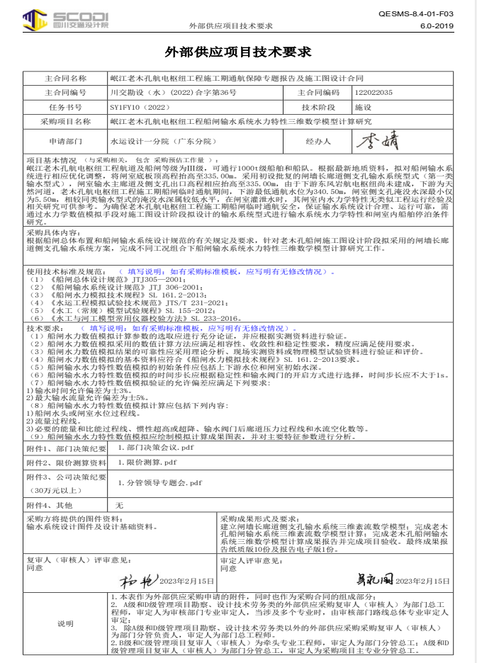

附件2：

岷江老木孔航电枢纽工程船闸输水系统
水力特性三维数学模型计算研究

报

价

文

件

供应商名称： （盖章）
日 期： 年 月 日

目 录
一、报价函………………………………………………………( )
二、授权委托书或法定代表人身份证明………………………( )
三、资格文件证明………………………………………………( )
四、业绩证明文件…………………………………………… ( )
五、其他……………………………………………………… ( )

一、报价函
致：四川省交通勘察设计研究院有限公司
我公司已认真阅读了贵单位发出的岷江老木孔航电枢纽工程船闸输水系统水力特性三维数学模型计算研究询价采购询价函，接受贵方询价函提出的各项要求，自愿参与该项目报价。
一、报价表
项目 | 报价 (元)
岷江老木孔航电枢纽工程船闸输水系统水力特性三维数学模型计算研究 | 小写： | 大写：
注：本报价为包干费用，包括且不限于完成本专业工作所需的人工、机械设备使用费、试验研究费、数值模拟与计算费、安全生产、资料收集、外业、内业、外部协调、审查费、会务费、税费等全部费用。）
二、工期
收到中标通知书后30日历天内提交最终成果。
三、服务承诺
1、依据贵方的管理目标、技术要求，服从统一安排和负责人的统一指挥，接受贵方人员的质量安全的管理监督；执行贵方提供的任务书实施要求，确保达到质量、安全标准。
2、加强过程的管理，保证在整个过程中的文明生产、安全生产，做好预防保障措施，一旦出现类似意外事件，均由我方全部负责，与贵方无关。
3、我公司已知悉询价函所列要求，将严格按照询价函要求执行，保证“成果质量完整、可靠和一致性要求”。
4、我公司已知悉询价函及附件中所列明的违约的责任，若有违约情况，我公司自愿承担相应责任。
5、我方承诺提供满足本项目要求的人员及设备。
四、联系方式： ……
供应商名称： (盖章)
法定代表人或其委托代理人： (签字)
年 月 日
二、授权委托书或法定代表人身份证明
（一）法定代表人身份证明书

供应商名称：
单位性质：
地址：
成立时间： 年 月 日
姓名： 性别： 年龄： 职务：
系 (供应商名称)的法定代表人。
特此证明。

附：法定代表人身份证复印件

供应商： (法定代表人签字后盖单位章)

年 月 日

注：1.此页法定代表人亲自投标、委托代理人投标均适用。
2.法定代表人的签字必须是亲笔签名，不得使用印章、签名章或其他电子制版签名代替。
二、授权委托书或法定代表人身份证明
（二）授权委托书（如果有）

本人 （姓名）系 （供应商名称）的法定代表人，现委托 （姓名）为我方代理人。代理人根据授权，以我方名义签署、澄清确认、递交、撤回、修改《岷江老木孔航电枢纽工程船闸输水系统水力特性三维数学模型计算研究外部供应》报价文件、签订合同和处理有关事宜，其法律后果由我方承担。
委托期限：自本委托书签署之日起至投标有效期期满。
代理人无转委托权。

附：法定代表人身份证复印件及委托代理人身份证复印件。

法定代表人： （法定代表人签字后盖单位章）

身份证号码：

委托代理人： （签字）

身份证号码：

年 月 日

注：此页仅适用于法定代表人委托代理人报价时；法定代表人自行报价不附此页。

三、资格证明文件
（供应商若为企业法人：提供“统一社会信用代码营业执照”，未换证的提供“营业执照、税务登记证、组织机构代码证或三证合一的营业执照”；若为事业法人：提供“统一社会信用代码法人登记证书”，未换证的提交“事业法人登记证书、组织机构代码证”；提供资质文件，并加盖公章）
四、业绩证明文件
单位业绩（提供项目业绩合同全本复印件并加盖公章）

五、其他
(其他响应询价函的证明材料，并加盖公章，格式自拟）

